РАСЧЕТ ЗАРАБОТНОЙ ПЛАТЫ И РЕГИСТРАЦИЯ ОТРАБОТАННОГО ВРЕМЕНИ С ПОМОЩЬЮ ДОКУМЕНТА «ТАБЕЛЬ-НАРЯД»

29 МАРТА 2015

Проектное решение позволяет в рамках функциональности одного документа «Табель-наряд» зарегистрировать отработанное время, рассчитать сумму оплаты за повременную / сдельную работу, рассчитать суммы доплат за эту работу, определить способ отражения в регламентированном учете указанных в документе оплат и доплат.
Описание
Документ «Табель-наряд» реализован в двух режимах:
- с видом операции «Сдельный»;
- с видом операции «Повременный».

Данное решение легко встраивается в типовые конфигурации от 1С: «Управление Производственным Предприятием 8» (далее - УПП), «Зарплата и Управление Персоналом 8» (далее - ЗиУП), а также в отраслевое решение «1С» - «1С:Лесозавод».
В табель-наряде с видом операции «Сдельный» в табличной части «Работы» указывается список выполненных по наряду работ, суммы оплаты за эти работы и способы отражения в регламентированном учете.
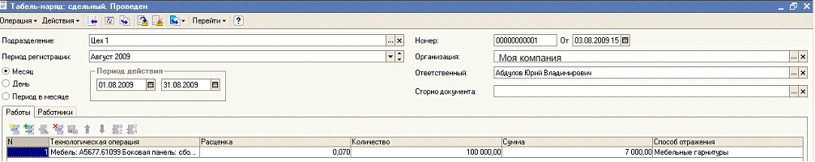
Рис. 1
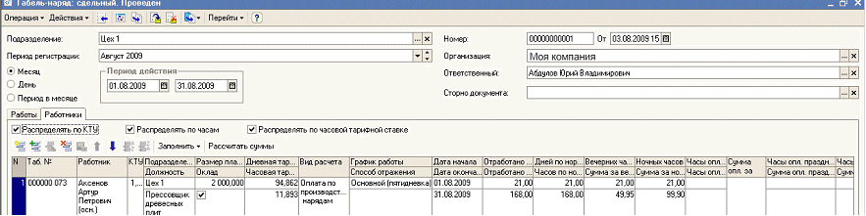
Рис. 2

На закладке «Работники» при нажатии кнопки «Рассчитать суммы» происходит распределение сумм за выполненные работы по выбранным сотрудникам. В качестве параметров для распределения могут выступать значения полей «КТУ», «Часовая тарифная ставка», группы полей «Отработано часов» (явка, сверхурочные часы, часы работы в праздники и выходные) – в зависимости от активности флагов «Распределять по КТУ», «Распределять по часовой тарифной ставке», «Распределять по часам».
Отражение сумм к начислению сотрудников в регламентированном учете определяется по способам отражения, указанным на закладке «Работы», пропорционально суммам за работы.
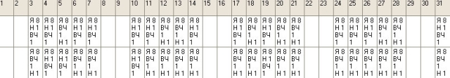
Рис. 3
Табельный раздел вкладки «Работники» табличной части документа «Табель-наряд» содержит зарегистрированную поденно информацию о фактически отработанном времени, например, «Я 8 ВЧ 1 Н 2 С 3» - явка 8 часов, 1 вечерний час, 2 ночных часа, 3 сверхурочных часа.
В одном дне возможна регистрация до 5 видов времени.
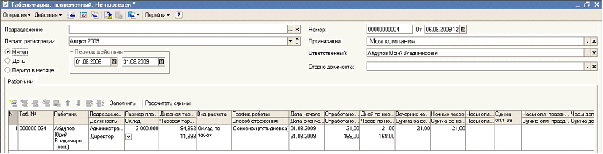
Рис. 4

В табель-наряде с видом операции «Повременный» суммы к начислению рассчитываются по тарифным ставкам (месячной, дневной, часовой) и отработанным часам. Вкладка «Работы» в документе с данным видом операции не используется.
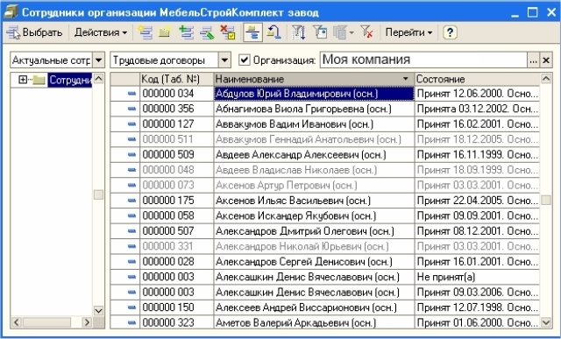
Рис. 5
Меню «Заполнить» / действие «Списком работников» позволяет заполнить табличную часть «Работники» сотрудниками, удовлетворяющими указанным пользователем отборам.
По кнопке «Рассчитать суммы» рассчитывается сумма основной оплаты «Сумма к начислению».
Отражение сумм в регламентированном учете определяется по способам отражения, указанным в табличной части «Работники».
В документе «Табель-наряд» на закладке «Работники» наравне с основной оплатой по наряду, предусмотрена возможность расчета различных доплат.
Список доплат может быть заранее настроен пользователем.
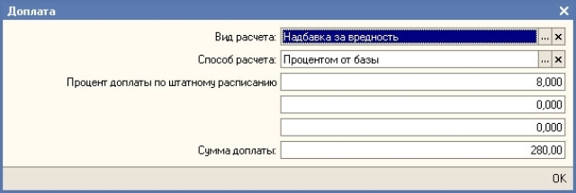
Рис. 6
В качестве показателей для расчета данных доплат система может использовать данные конкретного документа «Табель-наряд» (отработанные часы, суммы к начислениям и проч.), сведения из штатного расписания, а также фиксированные значения определенных параметров.
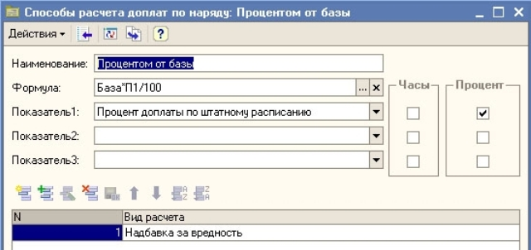
Рис. 7
Способы расчета доплат по наряду определяются по формулам расчета и показателям расчета для доплат по нарядам в справочнике «Способы расчета доплат по наряду».
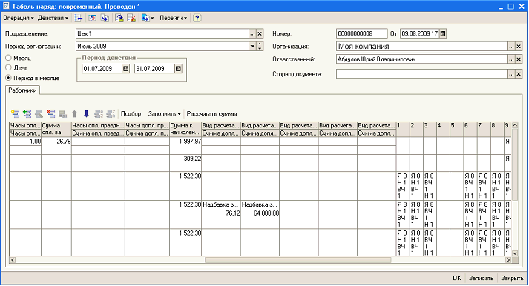
Рис. 8

По видимым в табличной части реквизитам открывается специальная форма доплаты, в которой пользователь может переопределить вид расчета, способ расчета, значения показателей расчета, сумму доплаты.
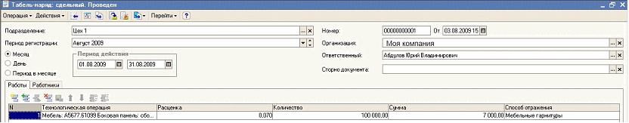
Рис. 9
На основе введенных в документах «Табель-наряд» табельных данных с помощью специальной обработки заполнения может быть заполнен документ «Табель учета рабочего времени», который зарегистрирует для типовой системы факт отработанного времени в целом по всем нарядам.
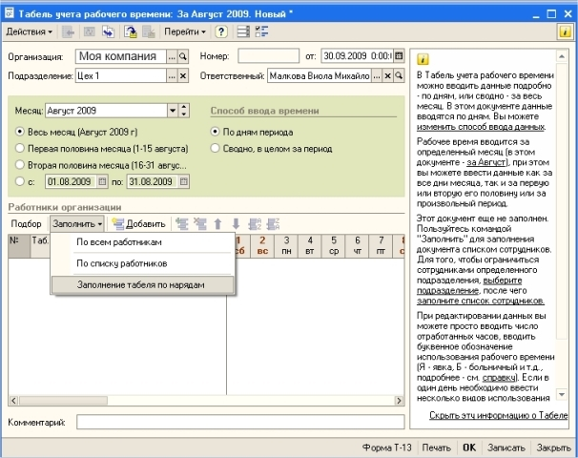
Рис. 10

Документ «Табель учета рабочего времени»
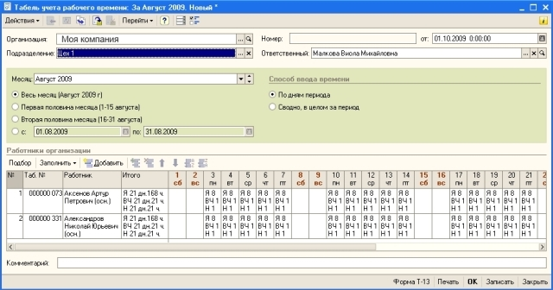
Рис. 11
Печатная форма Т-13.
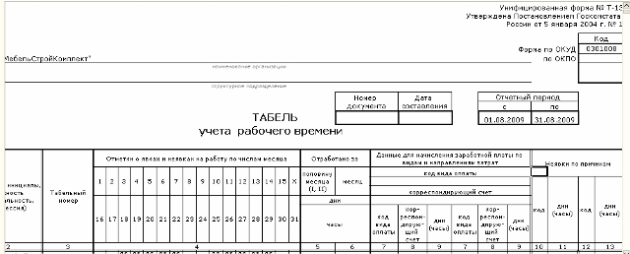
Рис. 12

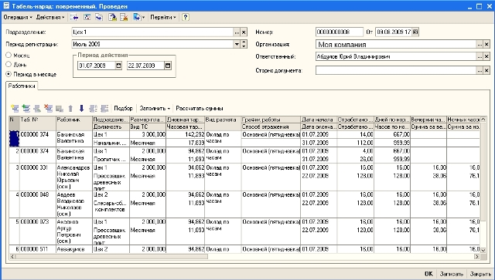
Рис. 13
На основе введенных в документах «Табель-наряд» данных о суммах оплат и доплат к начислению с помощью адаптированной типовой функции автозаполнения может быть заполнен документ «Начисление зарплаты работникам организации», который зарегистрирует начисление рассчитанных в нарядах сумм оплат и доплат. При формировании документа «Отражение зарплаты в регламентированном учете» суммы оплат и доплат будут отражены по способам отражения, заданных для них в нарядах.
Отчет «Начисленные по нарядам суммы» позволяет получить зарегистрированные в нарядах суммы основных оплат и доплат и сравнить их с начисленными суммами в различных разрезах: «Организация», «Подразделение организации», «Сотрудник», «Способ отражения».
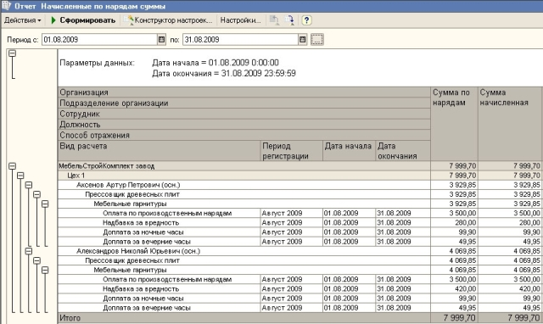Рис. 14
Варианты конфигураций
Решение предназначено для программных продуктов «1С:Управление производственным предприятием 8» и «1С:Лесозавод 8».

Стоимость работ
Определяется индивидуально, исходя из имеющейся у Заказчика версии программного продукта.

За информацией обращаться по телефону (8142)67-21-20, отдел продаж сервисного центра «Неосистемы Северо-Запад ЛТД».

